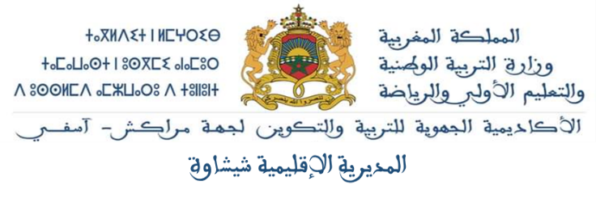
- Monsieur le commissaire, on vient de me voler mon sac !
- Madame, pouvez-vous décrire le voleur ?
- Il avait des yeux mechants, et j'ai bien vu qu'il portait une moustache.
- Que pouvez-vous me dire encore ? Était-il gros ou maigre ? Paraissait-il jeune ou
âgé ? Portait-il une veste ou un blouson ?
- Il était jeune et maigre. Il avait une veste foncée et une casquette.
- Soyez tranquille, on va l'arrêter.
La note:
Nom : ………………………….
Prénom : ……………………….

6ème AEP

Évaluation diagnostique de la langue française

Compréhension de l'écrit
1

Relie par une flèche :
Le texte se compose de

Coche la bonne réponse :
Ce texte est un :
- Récit
- Poème
- Dialogue
Qui parle dans ce texte ?
…………………………………………………………………………………………………………………………………………………
Pourquoi la dame est allée chez le commissaire ?
…………………………………………………………………………………………………………………………………………………
Que porte le voleur ?
…………………………………………………………………………………………………………………………………………………
deux paragraphes

six répliques

Vrai ou faux ?
a- Le voleur avait une casquette foncée.
b- Le voleur était gros.
c- La dame a vu le voleur.

v

Activités réflexives sur la langue
2
- Lexique :
- Classe selon l'ordre alphabétique :
policier - pantalon - voleur - vol -jeune.
…………………………………………………………………………………………………………………………………………………
- Relie par une flèche :
a- La jeunesse
b- importer.
- Grammaire :
- Relie chaque phrase a son type :
a- Il était jeune et maigre.
b- Il portait une moustache ?
c- Ferme la porte .
d- Quel malheur !
- Relie par des flèches :
- Le voleur portait une moustache.
- Le commissaire sort du commissariat.
5- Ecris correctement l'adjectif entre parenthèses :
- Le coupable avait une casquette (bleu)…………………………. et des yeux ( noir)……………………….
C- Conjugaison :
- Conjugue les verbes entre parenthèses aux temps demandés :
Verbe /Temps | Présent | Passé composé | Futur
chercher | Ils…………………………… | Ils…………………………… | Je……………………………
finir | Nous………………………. | Tu…………………………… | Tu……………………………
prendre | Il…………………………… | Il…………………………… | Vous………………………
aller | Je…………………………… | Nous……………………… | Ils……………………………

Le suffixe
Le préfixe

Complément d'objet indirect
Complément d'objet direct
Phrase impérative
Phrase déclarative
Phrase interrogative
phrase exclamative
D- Orthographe :
7- Mets cette phrase au féminin :
- Le chanteur est poli. …………………………………………………………………
8 -Écris le mot juste :
- Le commissaire……………………(est /et )les policiers ont arrêté le voleur.
- Madame Ramzi a perdu…………………... (son / sont) sac.
9- Trouve le pluriel des noms suivants :
- Un voleur :………………….. - Le tapis : ………………………. - un jeu : ……………………….

3
Expression écrite

1 - Mets ces phrases en ordre pour construire un paragraphe :
"J'ai vole le sac
Mais, je sais que ce n'est pas une raison pour voler ".
Le voleur dit :
parce que j'avais besoin d'argent.
2- En 3 lignes au moins décris une personne :
…………………………………………………………………………………………………………………………………………………
…………………………………………………………………………………………………………………………………………………
…………………………………………………………………………………………………………………………………………………
…………………………………………………………………………………………………………………………………………………
…………………………………………………………………………………………………………………………………………………

